РЕСПУБЛИКА БЕЛАРУСЬ

┌─────────────────────────┐
ПАСПОРТ │ │
воинского захоронения │ 2316 │
(захоронения жертв войн) │ │
└─────────────────────────┘
(учетный номер)

1. Место и дата захоронения Витебская область, Шумилинский район, деревня Ковалевщина Ковляковского сельсовета, 24.6.1944 года.
(область, район, город, сельсовет, населенный пункт, число, месяц, год)

2. Вид захоронения Индивидуальная могила

3. Охранная зона (границы захоронения) длина 3 метров, ширина 1.60 метров

4. Краткое описание захоронения и его состояние
В 1958 году установлен обелиск с навершием – металлическая звезда. Высота обелиска - 1,60 м. Надгробие – 1,10 м х 0,80 м. Ограждение металлическое (3,0 м х 1,60 м).
Состояние воинского захоронения хорошее.

5. Количество захороненных:

Всего | В том числе по категориям |  |  |  |  |  |  |  | Из них |  | Приме-  чание
Всего | военнослужащих |  | участников сопротивления |  | военнопленных |  | жертв войн |  |  |  | Приме-  чание
Всего | изве-  стных | неиз-  вест-  ных | изве-  стных | неиз-  вест-  ных | изве-  стных | неиз-  вест-  ных | изве-  стных | неиз-  вест-  ных | изве-  стных | неиз-  вест-  ных | Приме-  чание
1 | 1 | - | - | - | - | - | - | - | 1 | -

ъ6. Персональные сведения о захороненных:

№  п/п | Воинское звание | фамилмя | Собственное имя | Отчество (если таковое имеется) | Дата рождения | Дата гибели или смерти | Место первичного захоронения | Место службы | Место рождения и призыва
1. | Гв. мл. лейтенант | ДЫВЫДОВ | ВЛАДИМИР | ГРИГОРЬЕВИЧ | 1925 | 24.6.  1944 | Южная окраина д. Ковалевщина Бешенковичского района | 333 гв. тяжелый самоходный артиллерийский Полоцкий ордена Красной Звезды полк | г. Кольчугино Ивановской обл., призван в 1942 Пугачевским РВК Пугачевского р-на Саратовской обл.

7. Кто осуществляет уход за захоронением
Ковляковский сельисполком
8. Фотоснимок захоронения  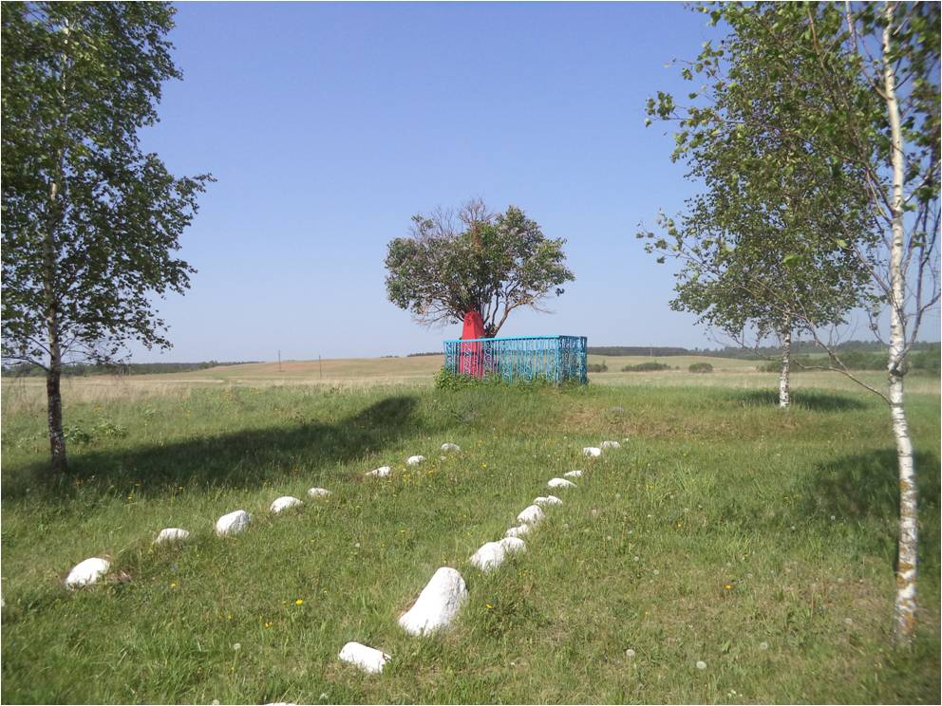 | 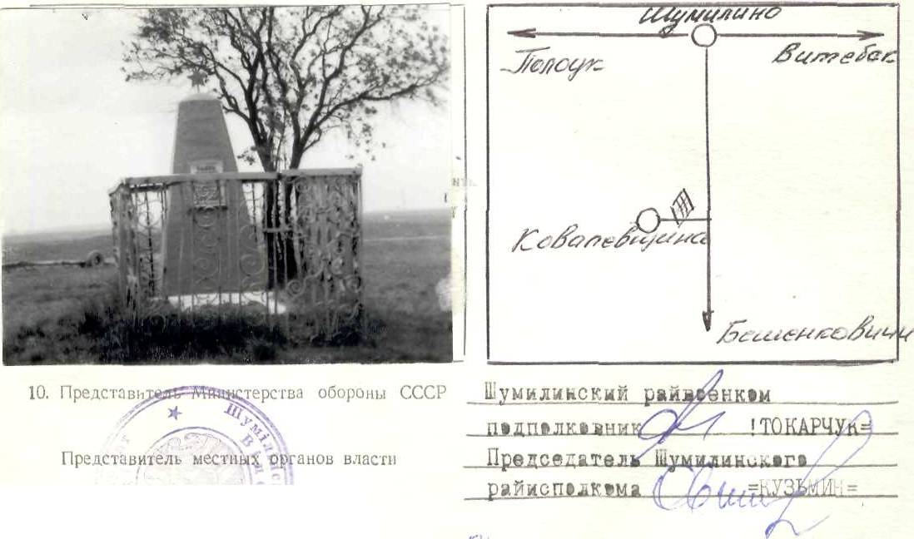 | 9. Карта расположения
10. Дополнительная информация:

Надпись на мемориальной плите: «Здесь похоронен командир самоходной установки гвардии младший лейтенант Владимир Григорьевич Давыдов (1925-24.06.1944).

11. Подписи уполномоченных представителей:

Председатель Шумилинского  районного исполнительного  комитета  ______________ О.П.Быков  М.П.  ____ _____________ 20__ г. | Начальник обособленной группы  (Шумилинского района)  военного комиссариата Бешенковичcкого  и Шумилинского районов  ______________ А.М.Собин  М.П.  ____ _____________ 20__ г.

